2015客家十二大節慶活動-臺東好米收冬祭系列活動
「好玩食客微旅行」

一起跟著米香去旅行
到臺東客家鄉村來作客
走訪客家鄉間小路及品嚐豐盛客家宴
讓「好客人士」帶領我們
共下 旅客、遊客、享客情
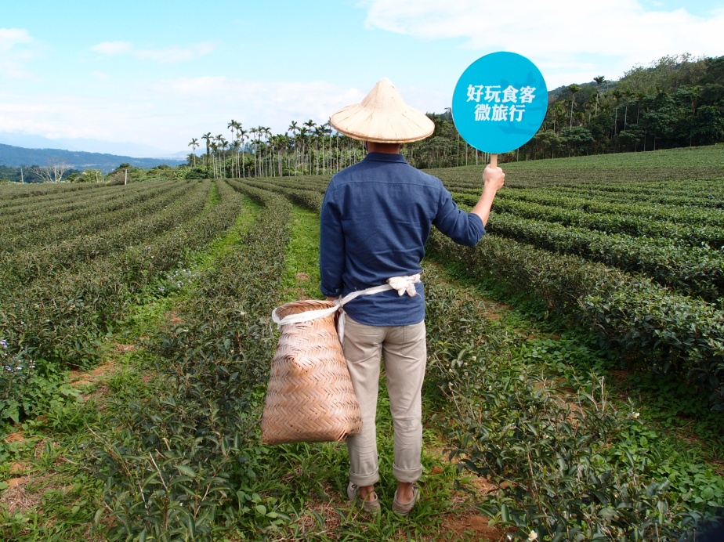

●活動時間：(1)關山食客:104年10月31日(六) 上午8:30至下午17:00
(2)池上食客:104年11月 8日(日) 上午8:30至下午17:00
(活動結束時間可能受行程及交通因素略有變動，遊客若另有後續行程，請務必安排於18:00之後)

●參加對象：活動多為戶外體驗，請自行斟酌年齡及身體狀況是否適合，行程中搭乘的交通工具坐位有限，為安全起見，未報名者無法參加。

●報名方式：僅受理網路報名，每梯次共40人，額滿為止
即日起於2015臺東好米收冬祭官網.FB粉絲團 線上報名

●報名費用：每人300元
(不限年齡，費用含中餐、好米紀念品、臺東好米收冬祭活動自由體驗、景點導覽、單人腳踏車租賃、保險)

●報名費匯款方式：請於完成報名後3個工作天內將款項匯入指定帳戶，並且與承辦單位電話聯繫或E-Mail至green237130@yahoo.com.tw告知匯款帳號後5碼及報名者姓名，承辦單位會再與您確認是否完成繳款，若超過3個工作天尚未完成匯款也未主動與承辦單位聯繫，將視為放棄參加。
ATM匯款資訊
銀行:華南銀行 台東分行 代號008
帳號:830-10-016229-1
臨櫃匯款戶名:綠地企業社

●注意事項：
a.以上預定行程若遇天候不佳或突發狀況，承辦單位有權臨時取消，若取消活動將全額退費。
b.活動行程含自行車導覽體驗，每人騎乘一台自行車，請衡量體力是否可以負荷。
c.若因天候、時令等因素，承辦單位擁有變更旅遊行程及體驗等權利。
d.活動多為戶外體驗，請依個人需求自行攜帶帽子、防蚊液、防曬用品等。
e.活動餐食皆為葷食，未提供素食。
f.因體驗活動都需事先預訂及準備，遊客若報名後，因故取消者，辦理情形如下：
(1)活動日前10日以前告知主辦單位取消報名者，報名費可全額退款。
(2)活動日前7~9日告知主辦單位取消報名者，需扣除報名費用百分之十後退款。
(3)活動日前2~6日告知主辦單位取消報名者，需扣除報名費用百分之二十後退款。
(4)活動前1日取消報名者，需扣除報名費用百分之五十後退款。
(5)遊客於旅遊開始日或開始後取消報名或未通知不參加者，報名費用全數不予退款。
(6)本活動於報名完成後即為遊客投保，故不可將名額轉讓予他人。

相關活動訊息請於週一到週五上午9點至下午5點TEL:089-237128臺東好米收冬祭工作小組洽
詢

●10/31關山遊程規畫：
時間 | 內容 | 遊程概述 | 備註
08:00-08:30 | 人客來聊 | 8:30準時搭巴士出發 | 南京路公教會館前集合
09:30-11:30 | 臺東好米收冬祭活動 | 會場參加伯公祭典、自由體驗收割、小溪摸蛤仔、客家食福、好米市集等活動 | 關山米國學校
11:30-12:30 | 關山好米食 | 2015臺東好米收冬祭 活動會場，品嚐關山便當 | 關山米國學校
12:40-13:10 | 史蹟記憶 | 一改對「衙門」的嚴肅印象，來到以客為尊的關山警察局泡茶喝咖啡，找尋客庄記憶，文物館館內保存自日據時代以來的警用文物及珍貴史蹟。 | 關山警察史蹟文物館
13:30-16:00 | 觀山親水.遊客庄 | 騎乘單車徜徉全臺灣第一條環鎮自行車專用道，欣賞關山客家小鎮不同風貌的山城自然、人文景觀 | 關山親水公園
16:10- | 回程 | 返回溫暖的家

時間 | 內容 | 遊程概述 | 備註
08:00-08:30 | 人客來聊 | 8:30準時搭巴士出發 | 南京路公教會館前集合
09:30-10:30 | 臺東好米收冬祭活動 | 會場自由體驗、博杯祈福、好客文創市  集 | 臺東縣客家文化園區
10:30-13:00 | 客家好煮藝 | 體驗早期農村用柴火炊飯的趣味，午餐品嚐自己炊煮的香甜池上米飯，搭配客家風味的梅干扣肉及福菜排骨湯。 | 臺東縣客家文化園區
13:10-13:40 | 細說池上 | 到客家產業交流中心了解池上客從何處  來，並認識孕育出品質優良池上米的土  壤地質。 | 池上鄉客家產業交流  中心(池上地牛故事館)
14:00-16:00 | 漫遊池上 | 達人引路慢遊池上(騎乘單車)  大坡池-> 洗衣亭 -> 伯朗大道 (天堂路) -> 金城武樹 -> 大觀亭(浮圳) -> 大水車
16:10- | 回程 | 返回溫暖的家

●11/8池上遊程規畫：

